Здравствуйте, неравнодушные родители!
В прошлой статье мы говорили про самооценку. Как связаны эти два понятия?
Самооценка - это комплекс представлений человека о самом себе. Чаще всего к психологу обращаются по поводу заниженной или плавающей самооценки. И правда, с нормальной самооценкой нет проблем.
При низкой самооценке человек сравнивает себя с другими людьми НЕ в свою пользу. (Это может сопровождаться "синдромом Самозванца", при котором идет обесценивание своих явных достижений). Также проявлен страх неудач, желание угодить другим людям (из чувства вины), имеются сложности в коммуникации. Последние как раз связаны с тем, что личные границы человека нарушены!
Ему сложно сказать слово "НЕТ", даже если его интересы и потребности грубо попираются или игнорируются. То есть, у такого человека нет осознаваемых личных границ - любой при желании может вторгнуться в его пространство, занять личное время и так далее.
В этом самом моменте мы можем видеть взаимосвязь самооценки и личных границ. Коротко отвечая на заданный вопрос, могу сказать, что наша самооценка напрямую связана с нашими личными границами. Если границ нет или они размыты, каркас самооценки имеет очень слабый фундамент. Любая критика со стороны может ее обрушить...
Что с этим делать?
Учиться обозначать свои личные границы, укреплять положительные представления о самом себе. Стать самому себе лучшим другом При поддержке психолога этот опыт можно получить в короткие сроки и в разы улучшить свою жизнь. Это рекомендация для взрослых.
Для этого родителям необходимо:
- уважительно относиться к личному пространству своего ребенка,
- его мнению в вопросах, относящихся к жизни ребенка,
- позволять ему иметь личное время (без опеки и контроля со стороны взрослых),
- научиться самим отвечать "нет" на некоторые просьбы ребенка и позволять ребенку отказываться от того, что ему не нравится.
Не могу не добавить: поскольку все доброе-хорошее имеет свои истоки в детстве, легче всего сформировать нормальную самооценку в детском возрасте.
Последний пункт про то, что родителям в любом случае нужно начать с себя - провести диагностику своих личных границ! Уважая свои и чужие личные границы, можно научить тому же своих детей.
ЛИЧНЫЕ ГРАНИЦЫ, какие же границы бывают.
1. Физические - личное пространство и удовлетворение физиологических потребностей организма. Нарушение физических границ может быть в форме слишком тесного и близкого контакта с вами без вашего желания (близко подойти, заходить в комнату без стука и т.д.)
2. Эмоциональные - то, сколько энергии вы готовы отдать другому человеку, например, в форме помощи, поддержки, ответов на личные вопросы и т.д. Нарушение эмоциональных границ - неконструктивная критика, слишком личные вопросы, вываливание своих чувств другому человеку без его разрешения.
3. Временные - осознание своих приоритетов и умение отказываться от того, что не является приоритетом прямо сейчас. Нарушение временных границ: опоздания, нарушающие время другого человека, обращение за проф.помощью в личное время и без оплаты.
4. Интеллектуальные - уважение чужого мнения, идей, принятие, что каждый имеет право на свою точку зрения и право не делиться своим мнением по какому-либо вопросу.
5. Материальные - защита личной собственности, отказ делиться своими вещами, установление правил пользования вашими вещами.
Особенность личных границ - их гибкость. В разных ситуациях, жизненном контексте, с разными людьми вы можете менять пределы допустимого - свои границы, спрашивая себя:
- А как это для меня?
И ориентируясь на внутренние ощущения (порой тело и эмоции лучший ориентир, чем ум)
Если вы чувствуете, что границы нарушены, то обозначить и защитить их вам помогут следующие действия.

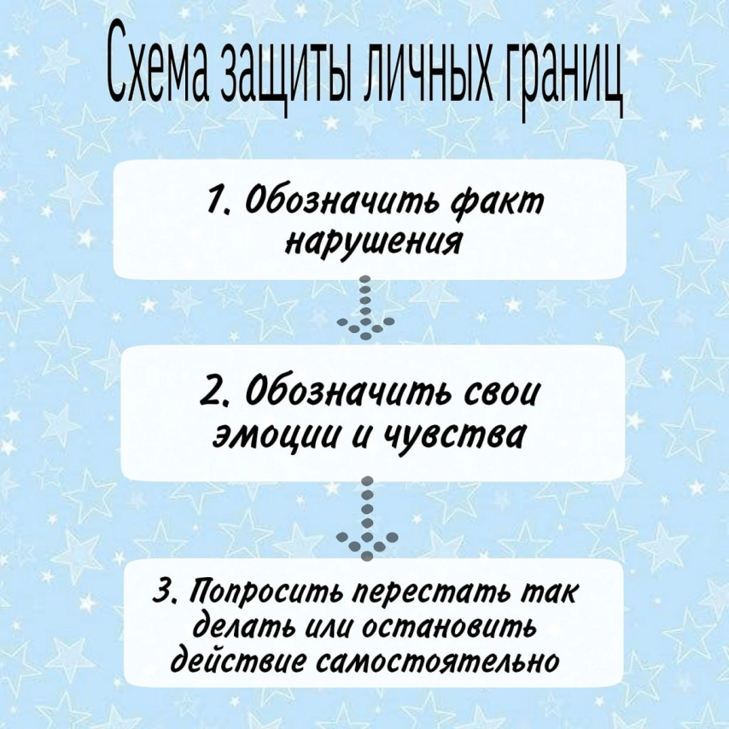
1. Обозначить факт нарушения - например, кто-то делает замечание о вашей внешности (психологические границы), или наступили на ногу (физические границы)
2. Обозначить свои эмоции и чувства - мне неприятно, когда ты уделяешь внимание моей внешности/ я злюсь, когда ты.../ мне больно... и т.д.
3. Попросить перестать так делать или самостоятельно остановить действие - здесь могут быть самые различные варианты: от просьбы прекратить до физического дистанцирования, ухода. В интернет-пространстве - блокировка контакта как дистанцирование и самостоятельное прекращение действия. Все зависит от конкретной ситуации.

Чем больше практикуете, тем проще раз за разом отстаивать свои границы в разных сферах вашей жизни. Берегите свои границы!
Педагог – психолог Попова Инна Александровна

